深圳市科学技术发展“十二五”规划(M)
（九）先进制造。
大力发展集约型、数字化、高附加值、绿色循环的制造技术，重点突破电子信息、新能源、新材料等产业的装备集成技术，提升深圳制造业质量。
发展思路：围绕精密制造、智能制造，重点发展共性核心技术，提升关键基础件和通用件的自主设计制造水平，在数字制造技术及装备上建立特色优势，大幅提高制造业产品品质及附加值，大力发展资源节约型和环境友好型的绿色制造技术，实现产品全生命周期的绿色循环制造。
38．关键基础件及通用件。
重点发展精密制造工艺技术、元件及系统可靠性稳定性技术。以深圳机电领域亟需的关键基础件及通用件为导向，研究开发精密模具、谐波减速器、精密丝杠导轨的设计制造及检测技术，全数字交流伺服电机、直线电机的设计制造及驱动技术，高功率轴快流二氧化碳激光器技术。
跟踪微机电系统（MEMS）技术和微纳米级超精密加工等前沿技术。
到2015年，上述关键基础件及通用件达到进口中高端产品的技术水平，并具备自主知识产权。
39．数字制造技术及装备。
重点发展数字化、智能化设计制造技术、高速高精度运动控制、定位及误差补偿技术、高精度机器视觉伺服定位技术、制造过程精密在线检测技术、装备可靠性技术。以深圳制造业应用最广泛的切削、钣金加工装备为目标，研究开发高精度、高速高效、多轴联动的数控系统，高功率激光切割、先进焊接技术与装备，高压水射流切割、成形技术与装备，高速冲压技术与装备，多自由度的工业机器人。
跟踪以泛在信息感知网络和泛在信息传输处理技术为核心的下一代智能制造技术。
40．绿色制造。
根据深圳以电子信息产业为主导的特点，重点发展机电产品的结构轻量化设计与制造技术，电子电器产品的无铅化技术、材料循环及再制造技术，随着汽车保有及报废数量的不断增加，重点发展汽车的可拆卸、回收及再制造技术。
跟踪近净成形技术、仿生绿色制造和智能自修复等前沿技术。
到2015年，主要工业品的原料损失率减少30%以上，二次循环利用率超过50%。
41．电子信息、新能源专用装备。
发挥装备制造业对深圳电子信息支柱产业及新能源战略新兴产业的基础推动作用，发展多传感器信息融合及现场总线技术、生产线快速整定技术、生产装备及管理系统集成技术。重点研究开发晶圆级封装技术与设备，三维自动光学检测技术与系统，大功率LED封装技术与设备，新一代LCD模组生产技术与装备。重点研究开发动力电池涂布、组装、化成、注液等生产线成套装备，光伏电池晶圆切割、封装、化学气相沉积等成套装备，电动汽车自动化装备及生产线，太阳能光解水制氢成套设备，海水淡化装备。
到2015年，电子信息及新能源领域所需主要装备实现自主研发生产。
42．高精度控制与机器人制造技术。
重点发展基于视觉的手眼协调技术、实时控制技术、底盘运动控制技术、控制器可靠性分析技术、关节驱动技术、基于学习的智能控制技术、仿生控制技术、集散控制技术、遥操作技术、柔性控制技术。大力发展面向机器人的电控核心技术、传感器设计与制造技术、电机与减速器技术、动力电池技术、高精加工技术，重点研究模块化机器人、微驱动技术和低成本的驱动器技术。
到2015年，大幅提高机器人控制的精度与可靠性，开发具有自主知识产权的控制模块，加快促进机器人零部件的标准化和系列化，形成机器人产业核心竞争力，推动配套产业链的形成。
43．智能感知与决策技术。
重点发展视觉感知技术、语音与语言理解技术、情感识别技术、手势识别技术、行为识别技术、路径规划技术、记忆与学习技术、基于经验的推理技术。发展无线传感技术、导航定位技术、传感器网络技术、声源定位与分离技术、信息融合技术，推动无线传感器网络与机器人应用领域的理论和应用发展。
跟踪人机共存环境下的自主决策技术、意图推断技术，嗅觉味觉感知技术、柔性触觉技术、脑电信号识别技术。
到2015年，开发具有产业前景的认知、交互和决策技术，形成一批具有核心竞争力的发明专利，提升机器人整体智能水平，并辐射到制造、家电、安防、通讯、玩具等其他行业，促进产业升级。
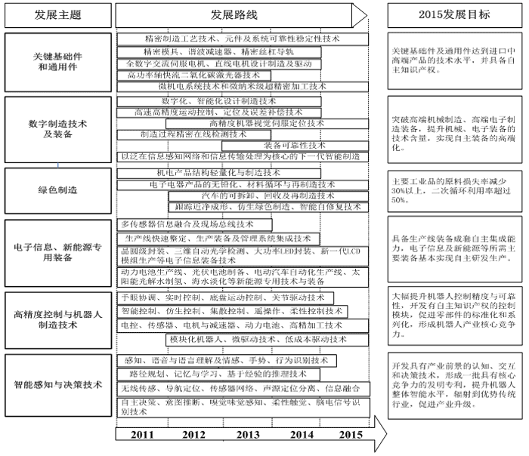
图9：先进制造领域发展路线图

